广西壮族自治区公共资源交易平台系统交易档案管理子系统
交易中心用户手册

目录
目录 2
一、 系统登录 3
二、 档案归档 3
2.1. 文件归档 3
2.1.1. 档案管理员发起归档 3
2.1.2. 受理员确认 5
2.1.3. 开标助理员确认 6
2.1.4. 档案管理员确认 7
2.2. 视频归档 9
2.2.1. 项目信息确认 9
2.2.2. 视频截取 10
2.2.3. 视频档案确认 12
三、 档案借阅 12
3.1. 档案借阅 12
3.2. 档案借阅审批 12
3.3. 档案归还审批 13

系统登录
1、打开【广西壮族自治区公共资源交易平台系统】网址：
http://202.103.240.162:8082/GgzyjySSO/login/oauth2login，输入账号及密码登录系统。
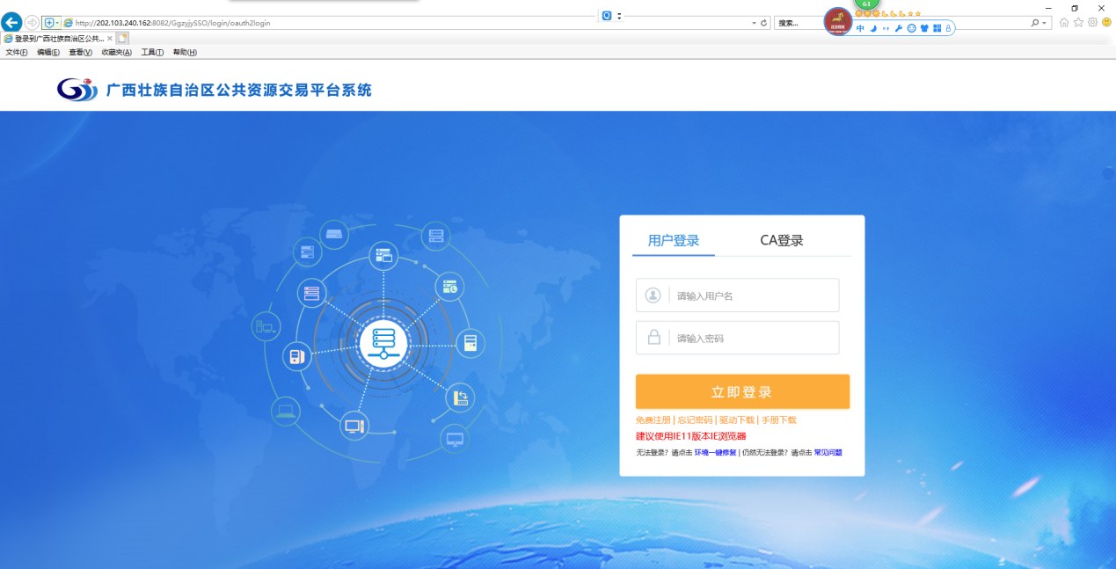

档案归档

文件归档
文件归档流程如下：
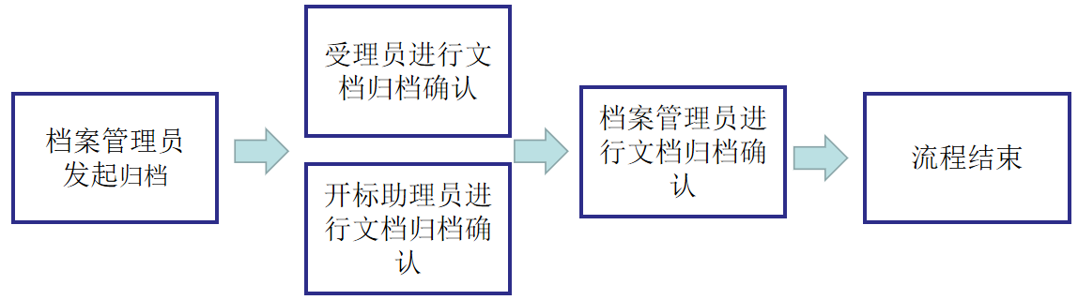

档案管理员发起归档
- 档案管理员在“发起归档”菜单，选择未归档的项目。
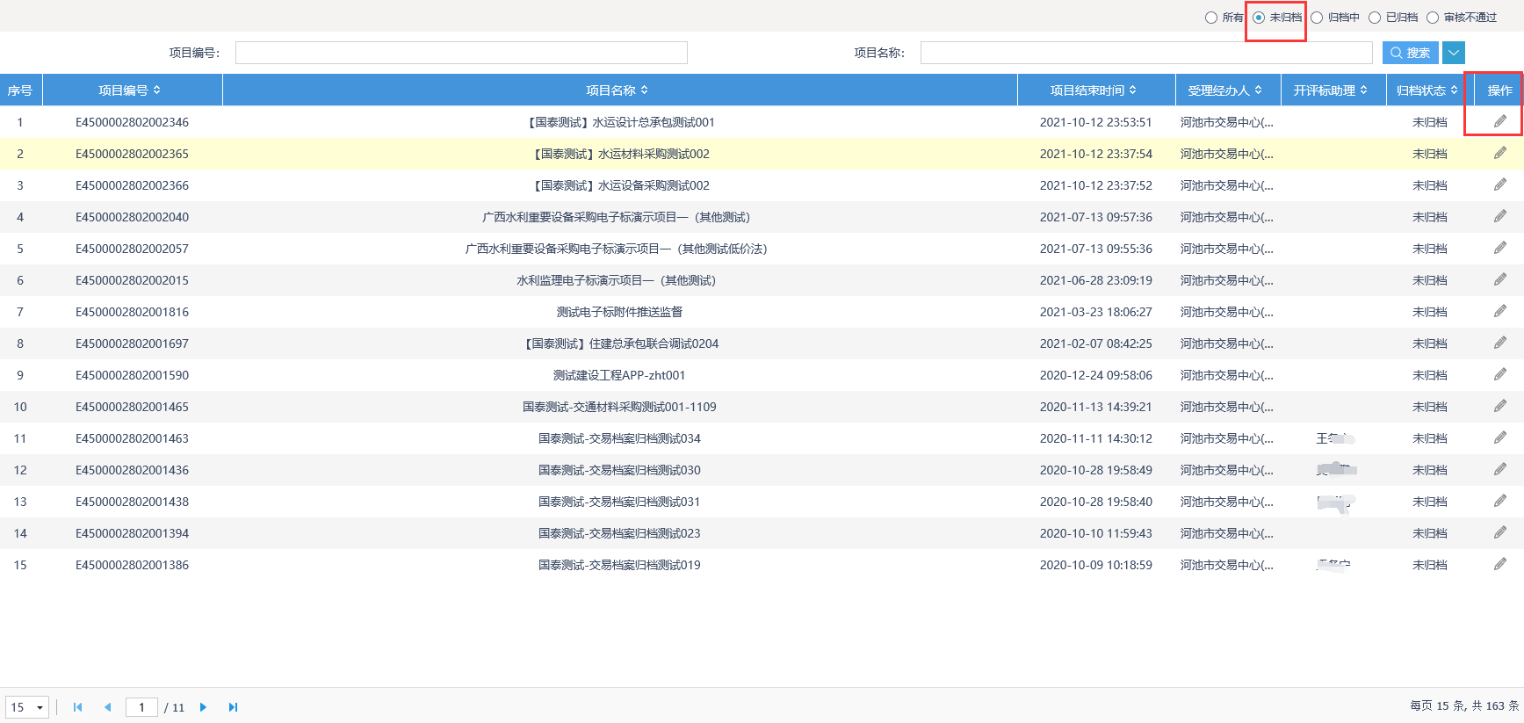
- 点击“”，在项目信息页面，页面展示项目标段信息。点击标段后对应的编辑按键，可以进入到文件档案的编辑页面：
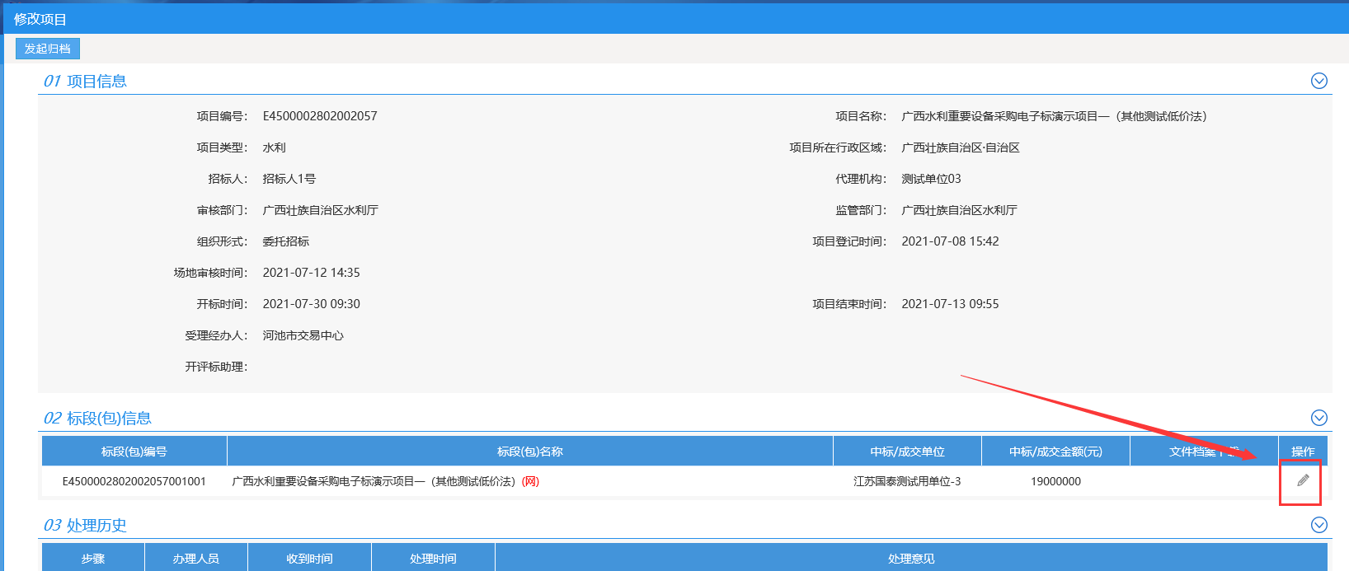
- 页面按照“项目招标、投标、开标、评标、定标”展示各个环节中相关电子文件。如有需要，档案管理员可在对应的环节补传相关材料。档案管理员检查文件材料信息，确认无误后，可返回到上一级页面。
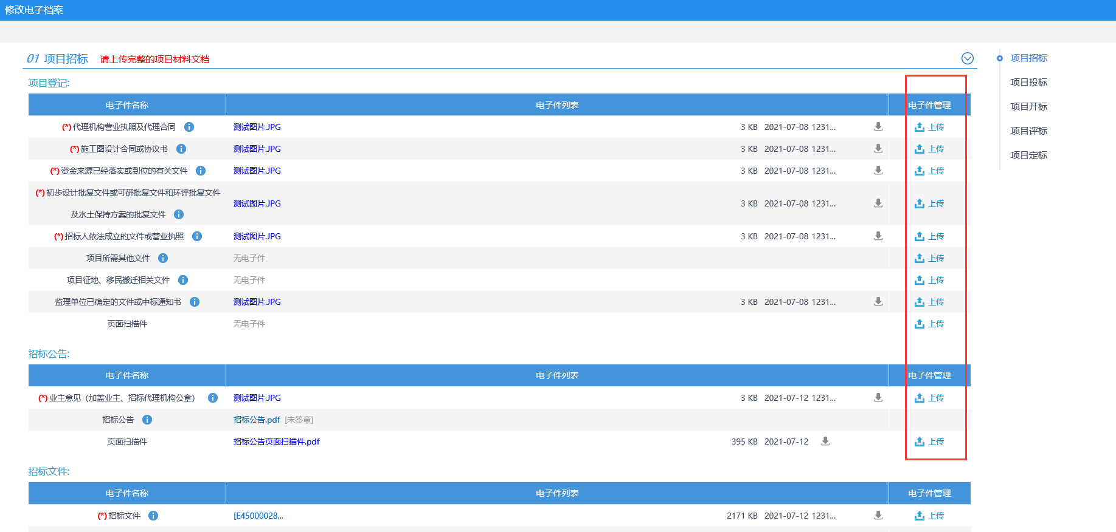
- 档案管理员确认各个标段的文件档案无误后，点击页面左上角的提交归档。提交后流程提交给当地的受理人员和开标助理员进行相关确认。

受理员确认
- 档案管理员提交文件档案归档流程后，受理员进行确认。项目对应的受理员登录系统后，在待办事宜处可以看见对应的待办信息。点击后可以查看“项目招标、投标”环节文件归档详情。
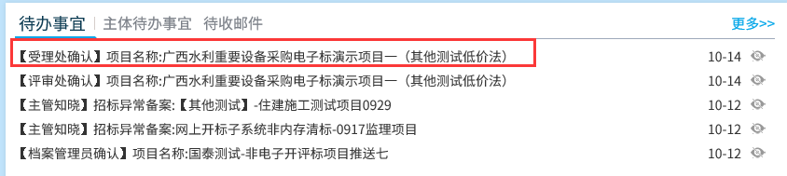
- 进入待办页面后，展示内容如下图，点击“”查看归档的的文件。
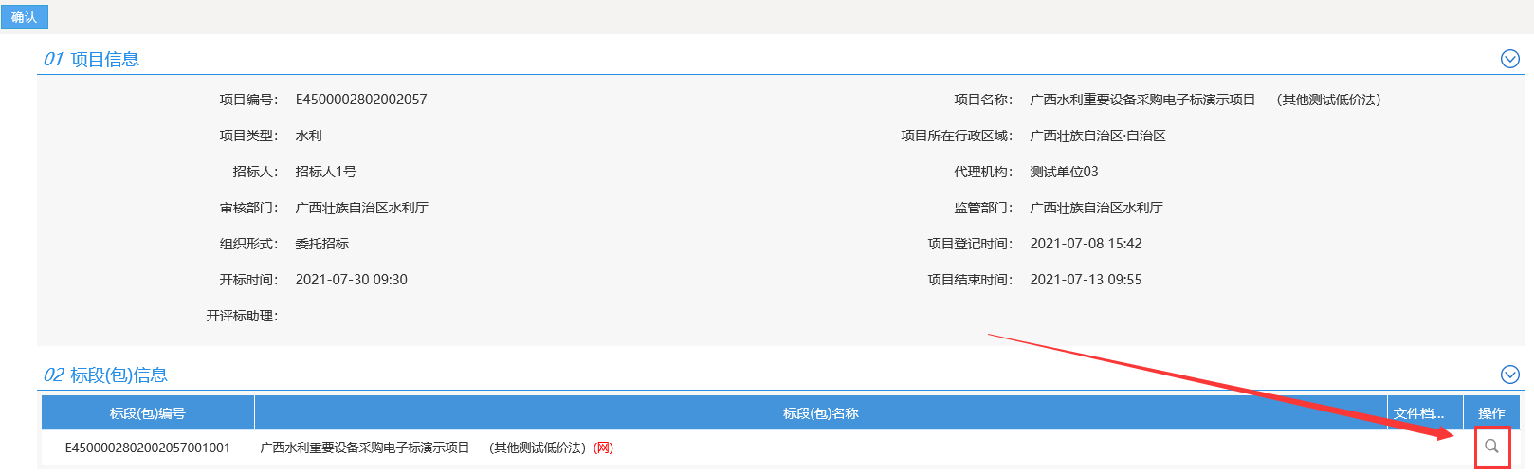
- 确认“项目招标、投标”环节文件归档详情，如有需要，可在对应的环节补传相关材料。检查文件材料信息，确认无误后，可返回到上一级页面。
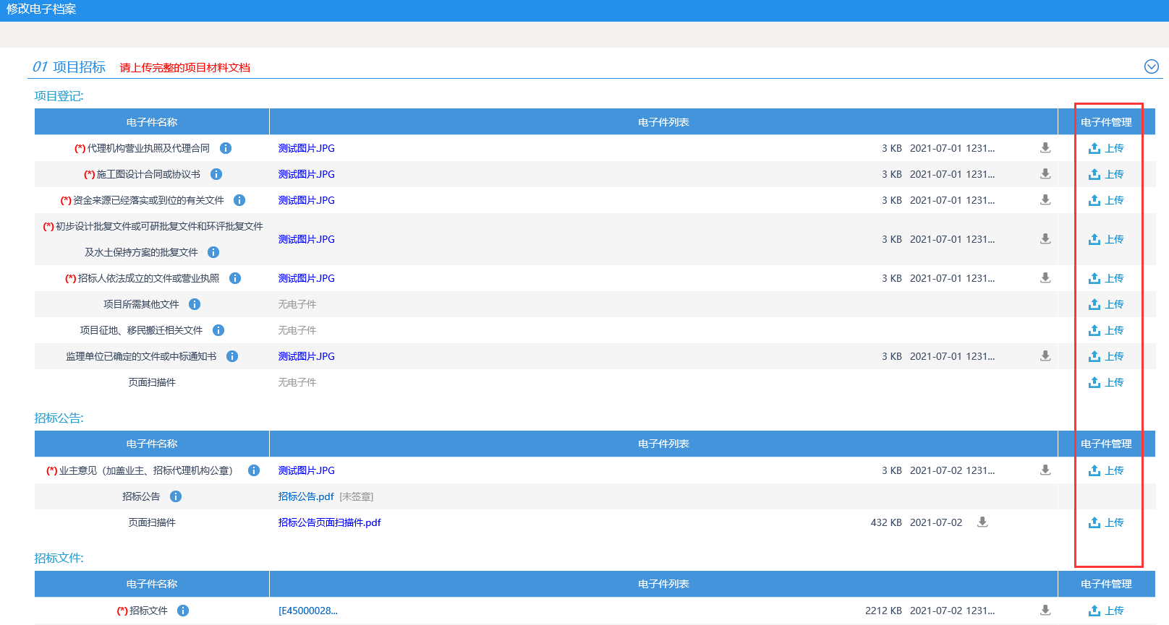
- 左上角是确认处理键。点击确认，待开标助理员确认后流程跳转到下一步，若有异议请线下沟通。
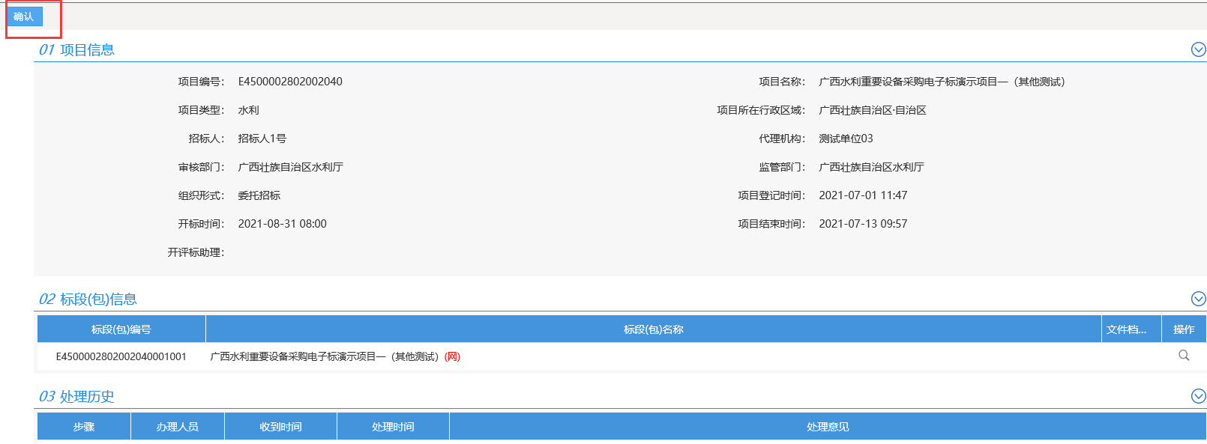

开标助理员确认
- 档案管理员提交文件档案归档流程后，开标助理员进行确认。项目对应的受理员登录系统后，在待办事宜处可以看见对应的待办信息。点击后可以查看“开标、评标、定标”环节文件归档详情。
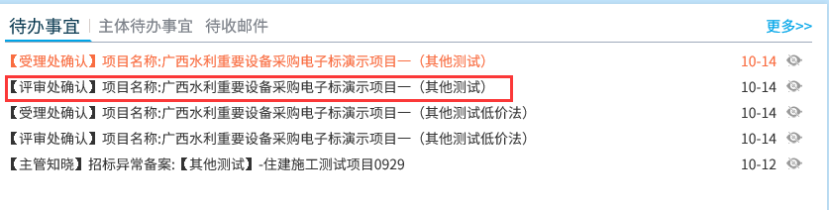
- 进入待办页面后，展示内容如下图，点击“”查看归档的的文件。
- 确认“开标、评标、定标”环节文件归档详情，如有需要，可在对应的环节补传相关材料。检查文件材料信息，确认无误后，可返回到上一级页面。
- 左上角是确认处理键。点击确认，受理员和开标助理员同时确认后流程跳转到下一步。

档案管理员确认
- 受理员和开标助理员确认文件归档流程后，由档案管理员进行下一步的确认。档案管理员登录系统后，在待办事宜处可以看见对应的待办信息。点击后可以查看文件归档详情。
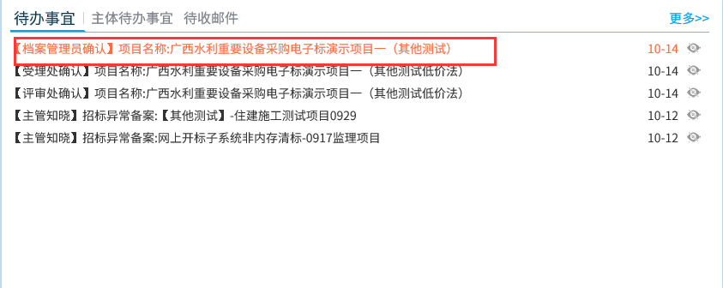
- 在详情页由档案管理员填写题名、密级和管理期限等信息。点击档案预览可以查看文件档案详情，如下图所示：
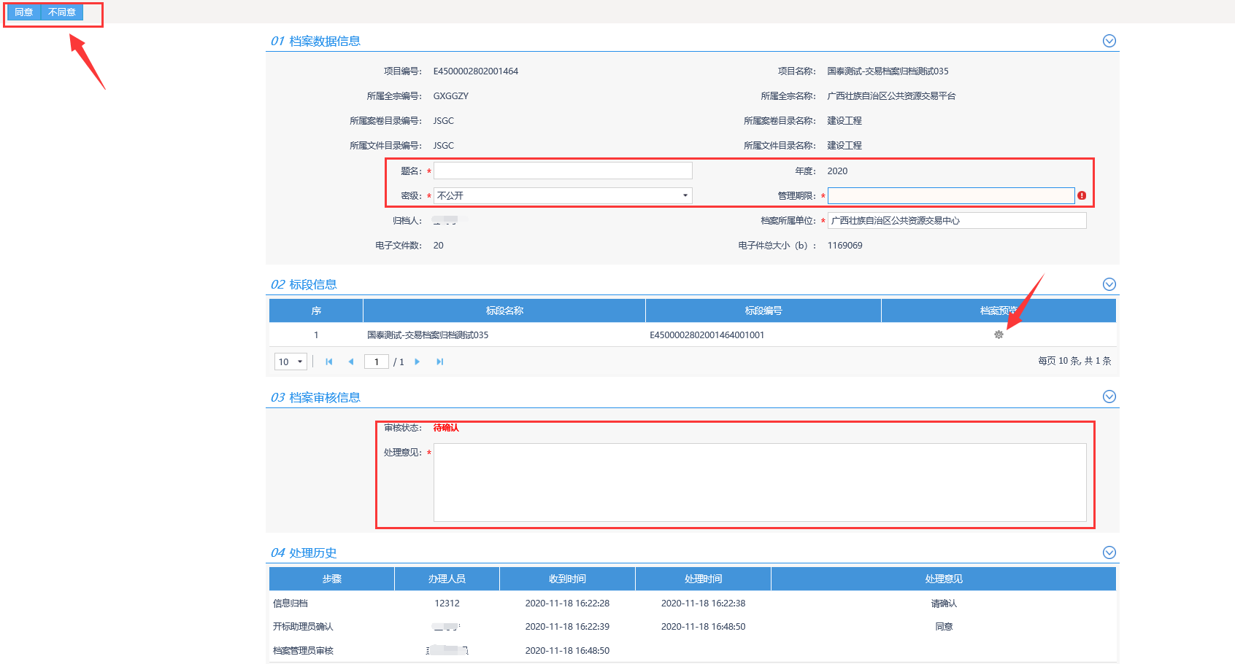
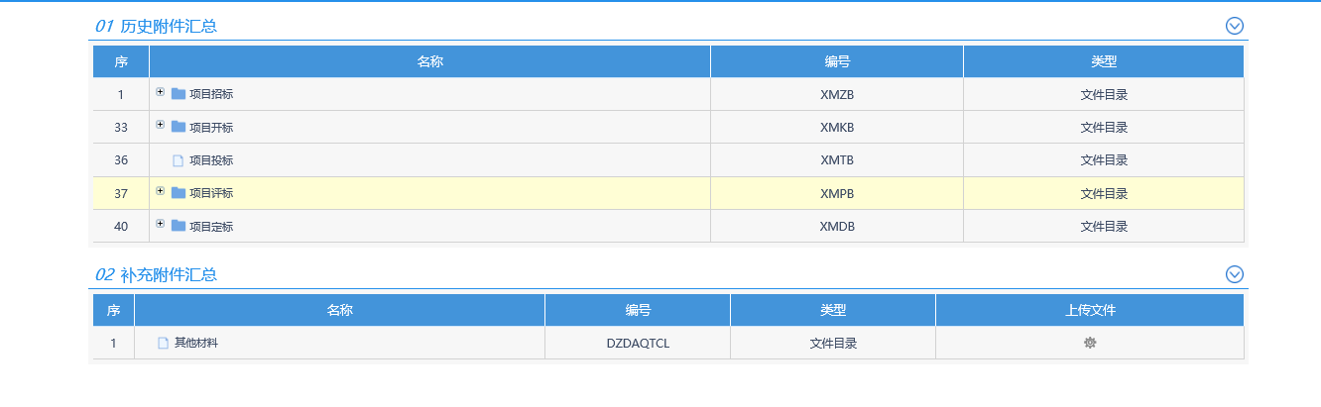
- 文件档案信息确认无误后，填写处理意见，点击左上角的同意，文件档案归档成功。
点击页面上方的档案管理-发起归档，可以在已归档状态中，找到之前已归档完成的项目信息。
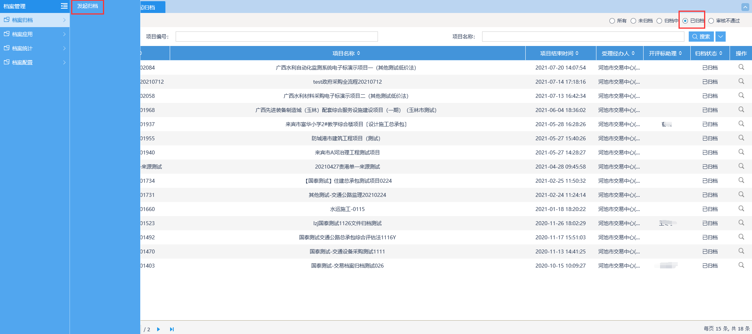

视频归档
文件归档流程如下：
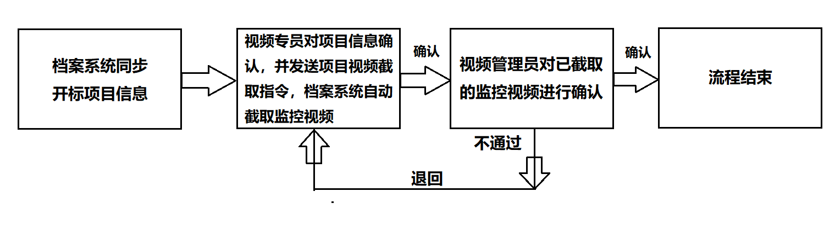

项目信息确认
- 交易中心视频专员登录系统后，点击页面中上部的“档案管理”，选择“视频归档”，页面会出现视频归档的项目信息。可以根据右上角不同的状态展示不同的项目信息状态。选择需要进行视频归档的项目，点击操作按键。
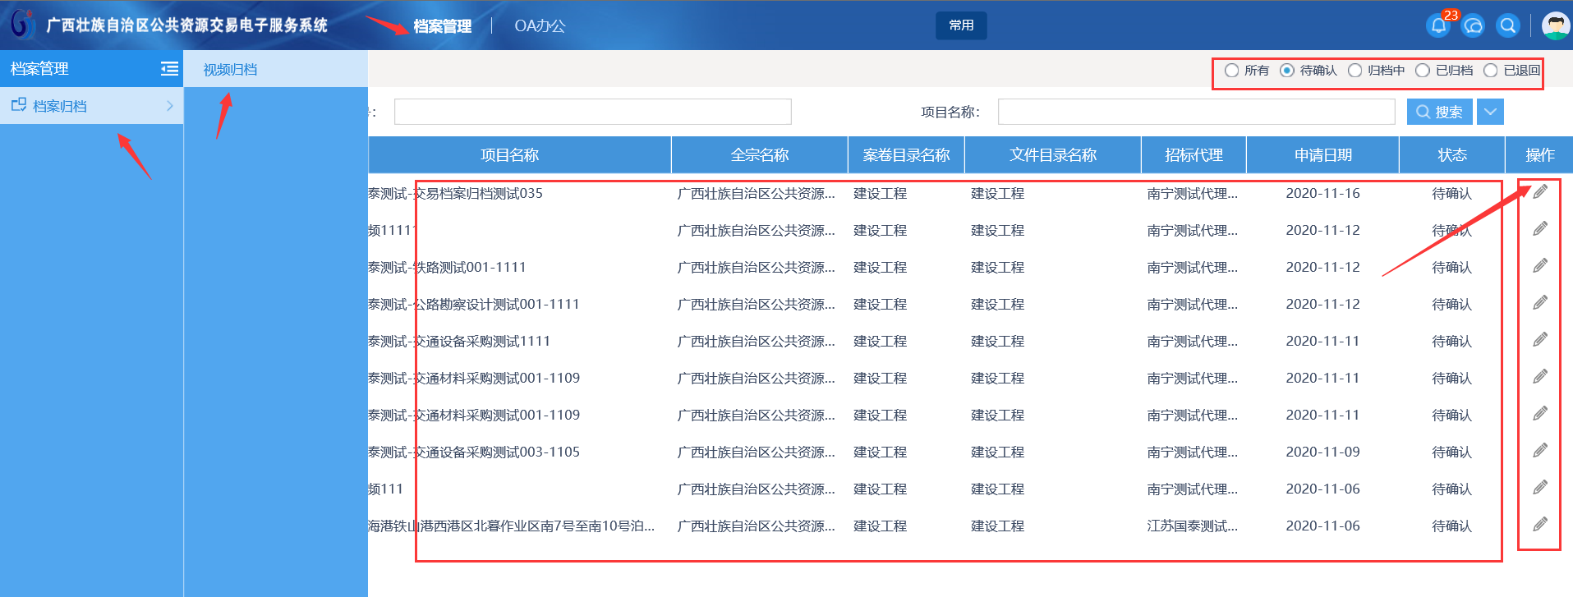
- 在视频归档信息页面，对项目视频对应的信息进行确认。
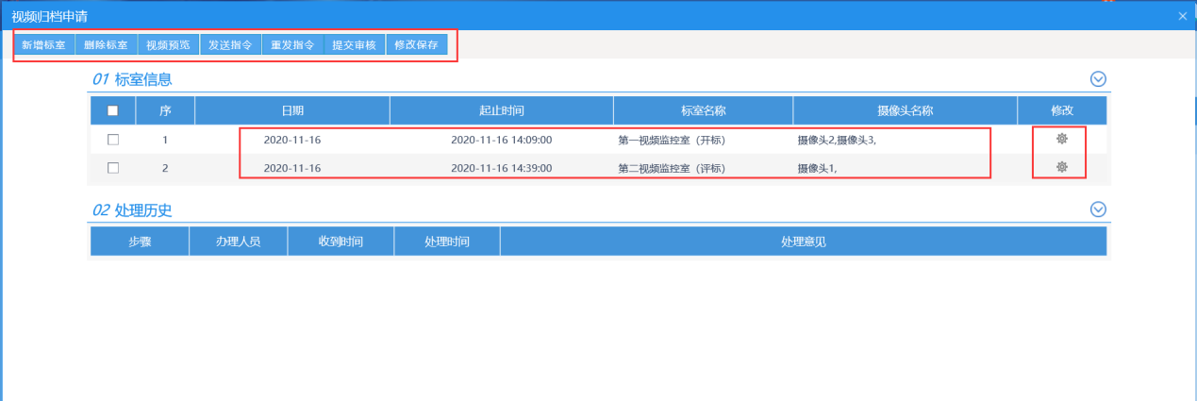
页面左上角按键功能：
新增标室：新增标室，对标室的信息进行维护，如日期、摄像头等；
删除标室：删除临时变更后无需归档视频的开标室评标室；
视频预览：对截取的视频进行预览；
发送指令：将确认的视频信息截取指令发送给系统进行截取；
重发指令：调整视频信息，将确认的视频信息截取指令重新发送；
提交审核：视频截取确认后，提交给视频管理员进行审核。
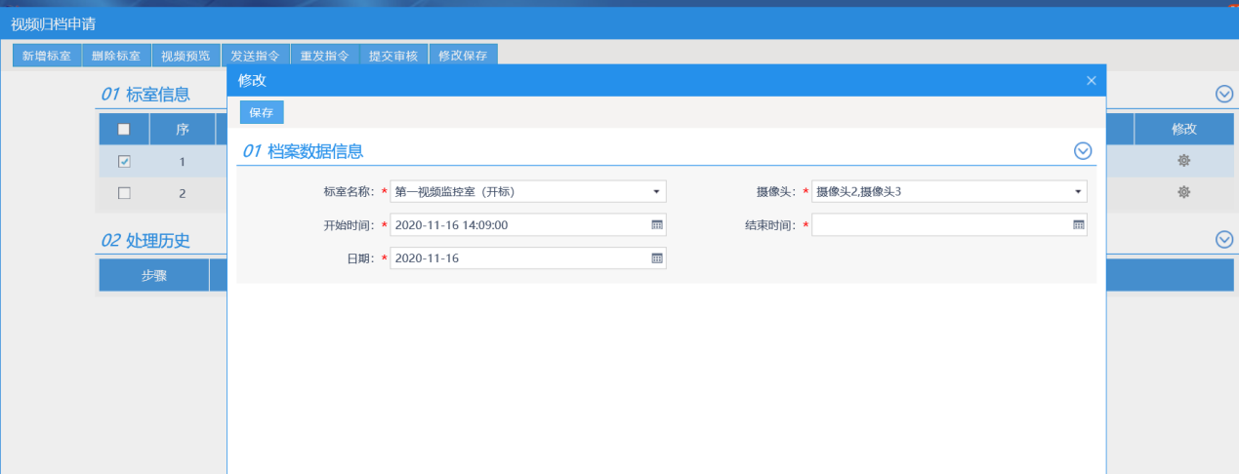
- 点击修改，可以对标室信息进行调整。将标室名称、摄像头、开始时间、截至时间等信息完善后，点击保存按键。如上图。

视频截取
- 项目视频信息确认无误后，选择标室，点击发送指令。发送成功，系统会提示“开始同步视频”。
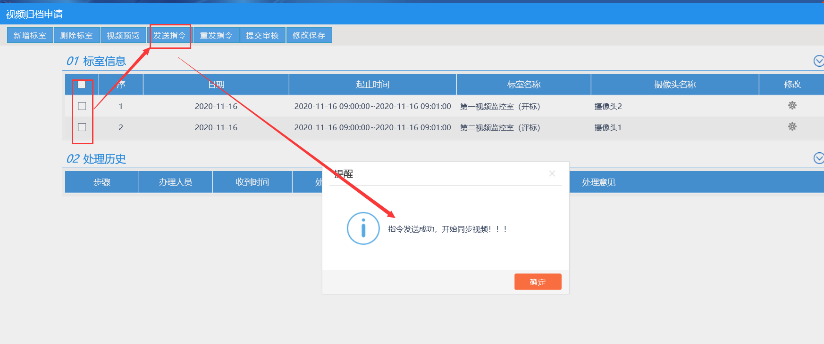
- 同步完成后，点击视频预览，可以对视频进行预览。如下图：
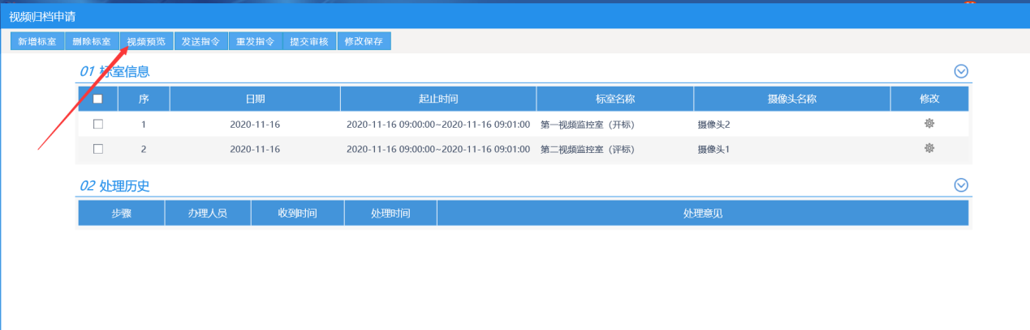
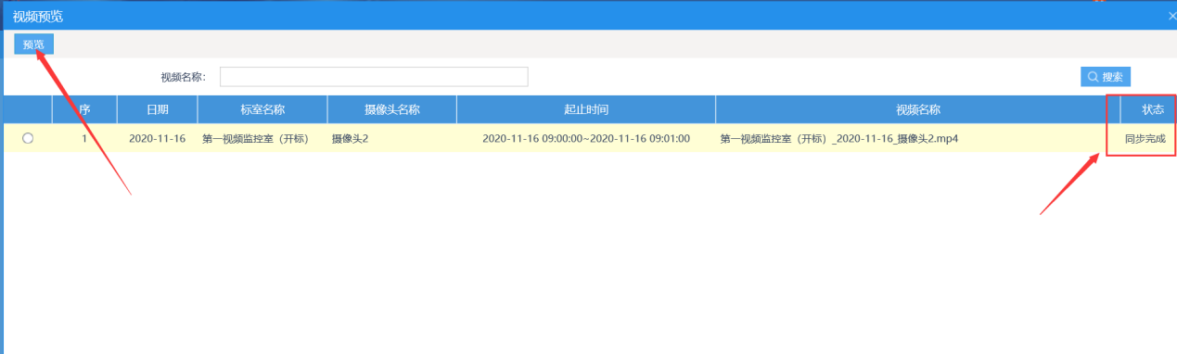
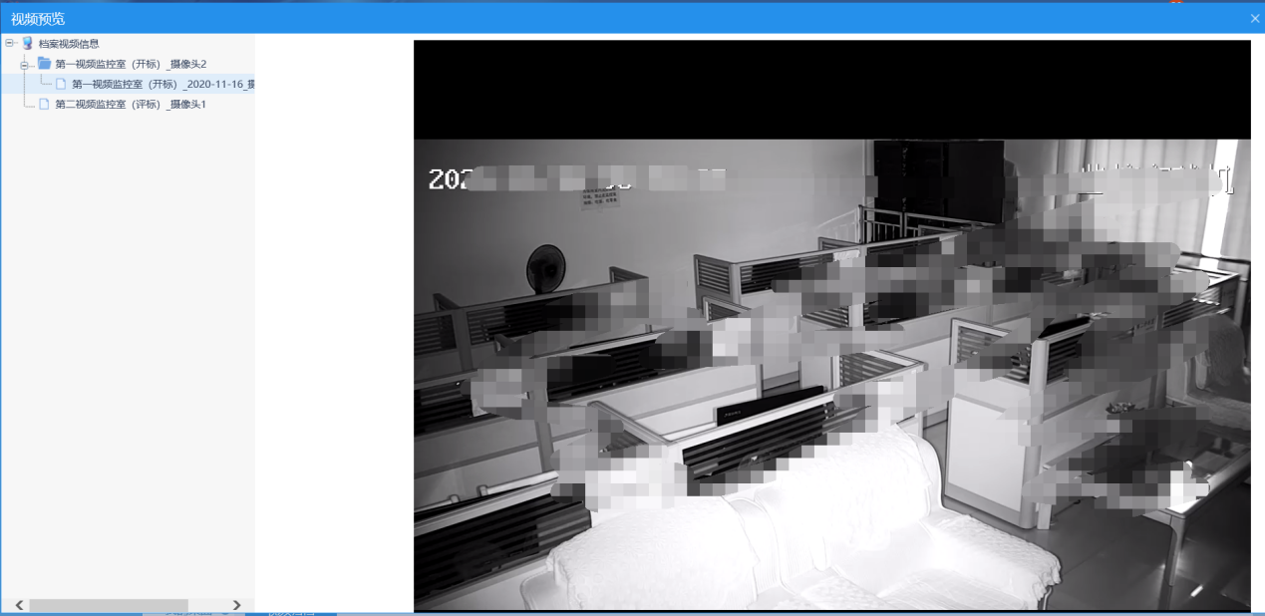
预览视频确认无误后，点击提交审核，将预览提交给视频管理员进行审核。
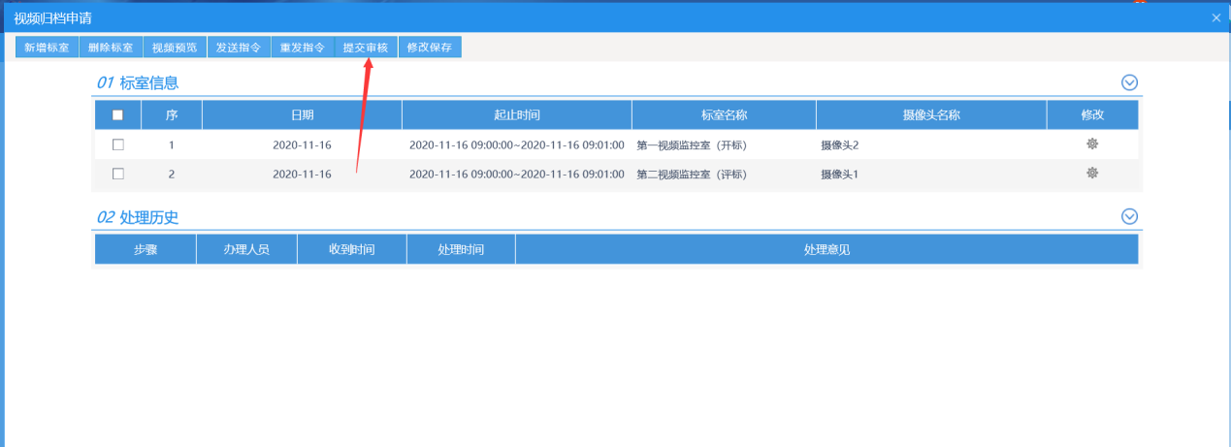

视频档案确认
- 视频专员将视频档案审核流程提交后，由视频管理员进行确认。视频管理员登录系统后，可以在待办事宜中看见视频档案归档流程，点击后进行确认页面。
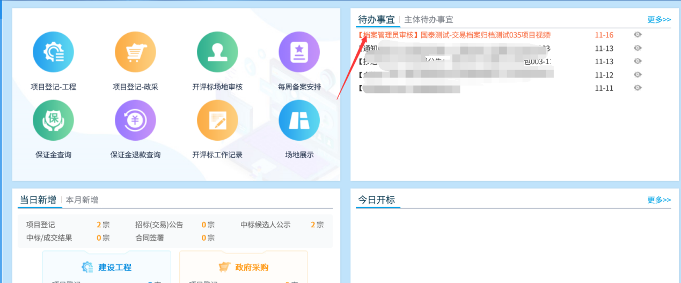
- 在此页面，视频管理员对视频进行预览确认，无误后点击同意，视频归档成功，流程结束。
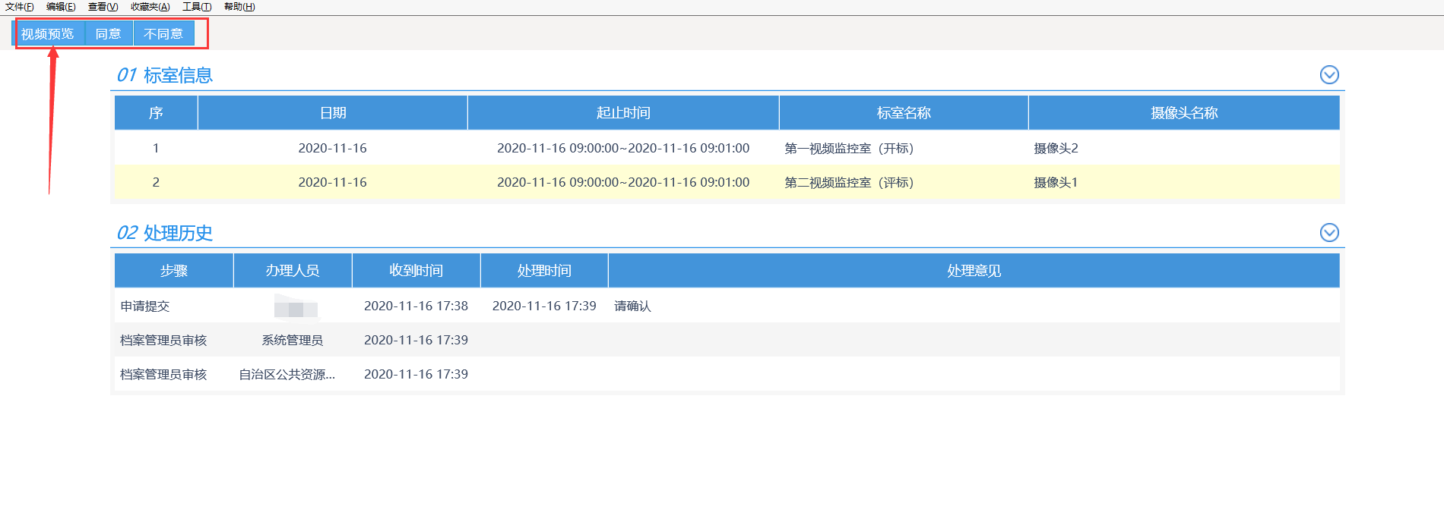

档案借阅

档案借阅

档案借阅审批
档案借阅人提交借阅申请后，由档案领导（审核角色由交易中心确认）进行审核。
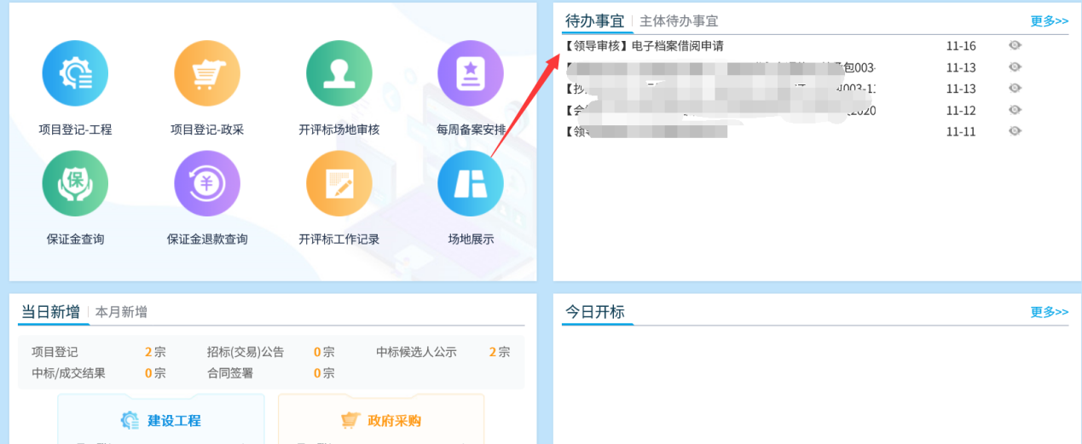
档案领导对档案借阅人提交借阅申请进行确认，点击同意或不同意。
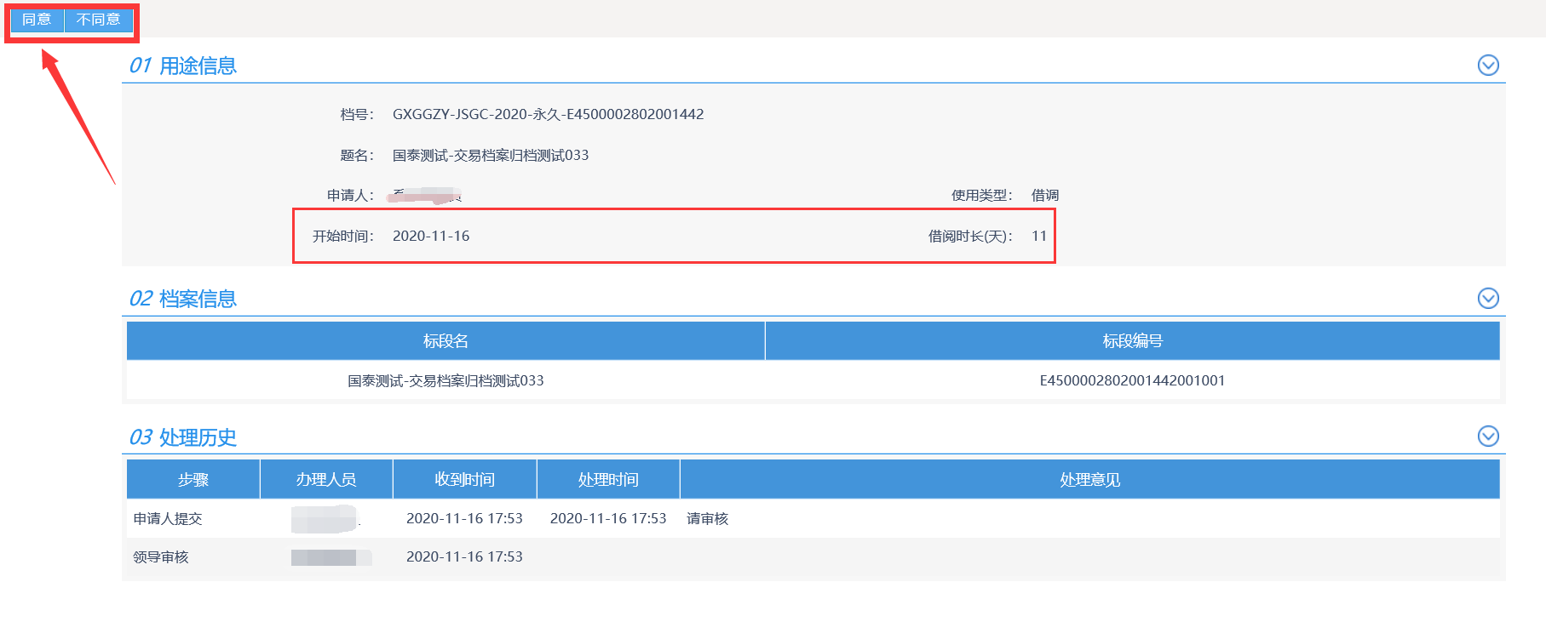
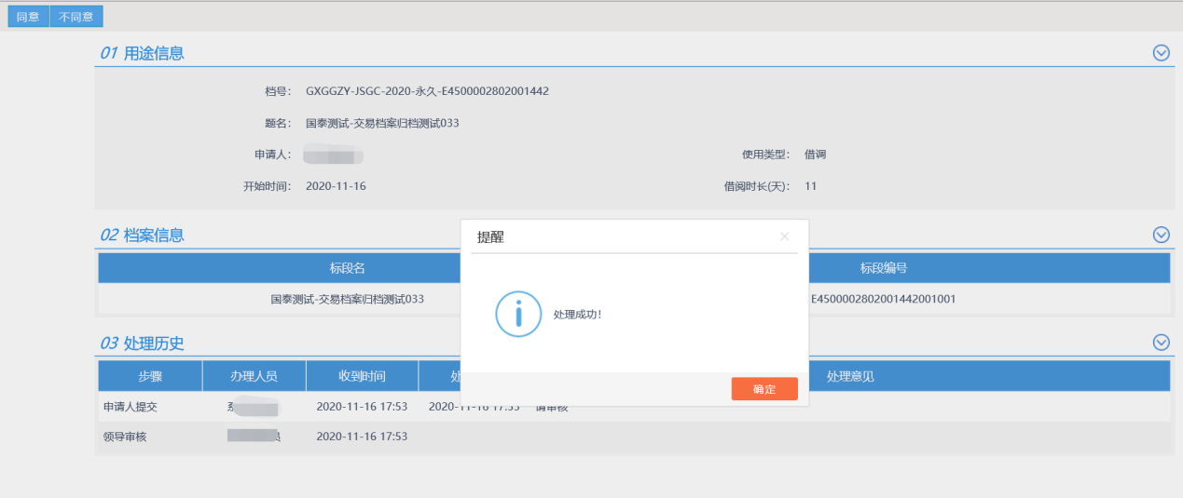

档案归还审批
档案借阅人提交归还申请后，由档案领导（审核角色由交易中心确认）进行审核。
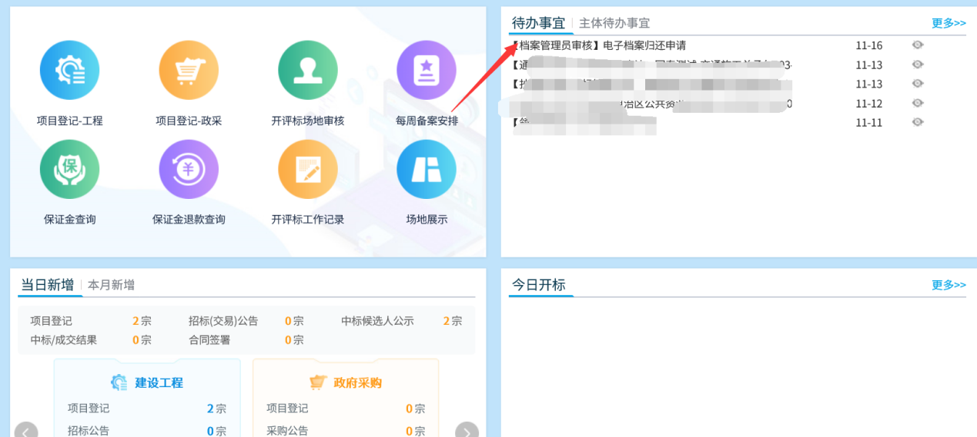
档案领导对档案借阅人提交归还申请进行确认，点击同意或不同意。


